КОНСПЕКТ УРОКА
«Электрическая цепь и ее составные части»

8-й класс

Михеева Ирина Валентиновна, учитель физики МОУ «Смирновская СШ».
с. Смирново, Шатковский р-н, Нижегородская обл.

Тип урока: урок изучения нового материала.
Цель: изучение составных частей электрических цепей и их обозначения на схемах.
Задачи:
- Образовательные:
  - изучить составные части электрической цепи;
  - ознакомить с условными обозначениями частей электрической цепи;
  - научить чертить схемы электрических цепей;
  - сформировать начальные навыки сборки электрических цепей;
  - ознакомить с правилами техники безопасности при сборке цепей.
- Воспитательные:
  - совершенствовать навыки самостоятельной и коллективной работы;
  - воспитывать трудолюбие и терпение.
- Развивающие:
  - формировать наблюдательность и устойчивость внимания;
  - развивать умение логически мыслить, анализировать и делать выводы;
  - активизировать познавательные и творческие способности.
Методы обучения:
- Исследовательский.
- Проблемно-поисковый.
- Практический.
- Словесный.
Оборудование: гальванический элемент (6 шт.), лампочка (6 шт.), ключ (6 шт.), соединительные провода, таблички с условными обозначениями элементов ЭЦ.
Техническое оборудование:
Компьютер, экран, мультимедийный проектор.

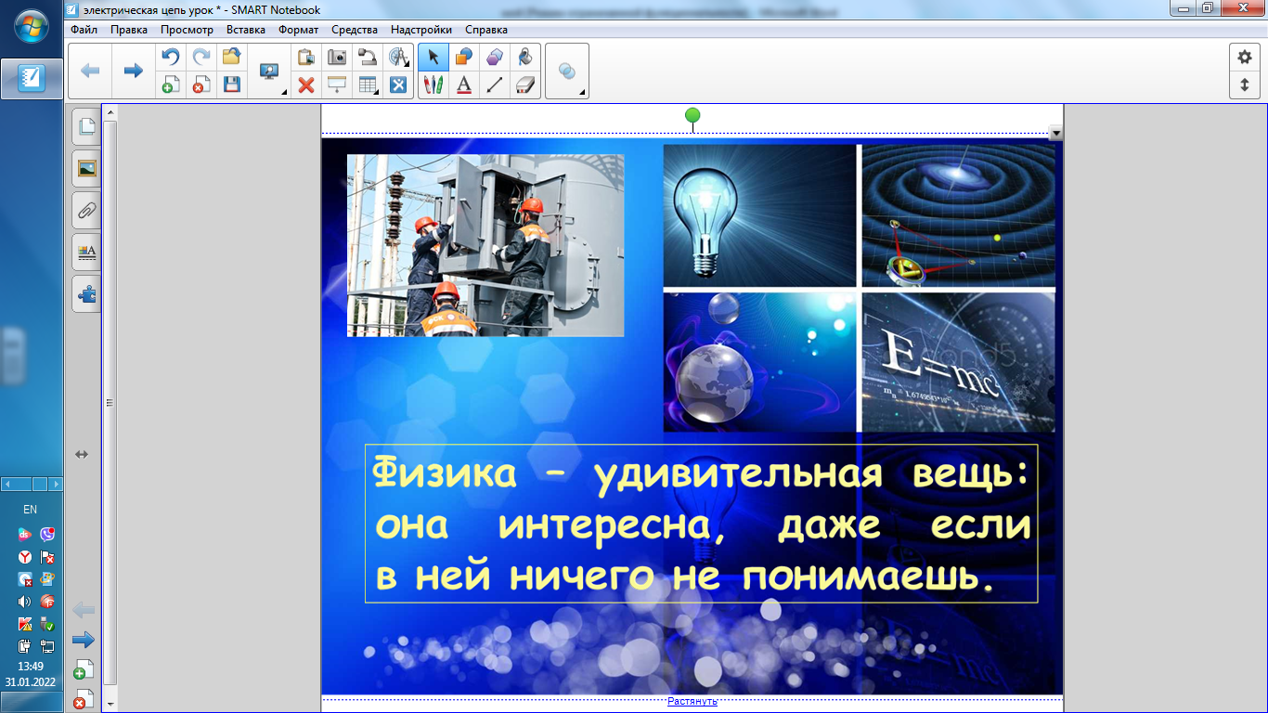Ход урока.
(Слайд)
Физика - удивительная вещь:
она интересна, даже если
в ней ничего не понимаешь.
М. Аров.
Ι. Организационный момент.
Учитель: Ребята, на прошлом уроке мы познакомились с вами с понятиями, которые прочно вошли в нашу жизнь - «электричество», «электрический ток». Мы настолько привыкли к тому, что нас окружают электроприборы и электрические явления, что порой даже не замечаем, какую огромную роль они играют в нашей жизни.
Что было бы, если отключили электричество в наших квартирах? Каковы последствия этого события
Учащийся: Погас бы свет. Не смогли бы посмотреть телевизор, не работала бы микроволновая печь, компьютер, холодильник, пылесос, другие электробытовые приборы. Отключили бы отопление и воду, так как насосы, качающие воду, работают на электричестве. Невозможно было бы подзарядить сотовые телефоны.
Учитель: Сломался телевизор, телефон, приемник … Чтобы отремонтировать их необходимо знать из чего состоит электрическая цепь. Поэтому придумали элементы цепи изображать с помощью условных обозначений. Чтобы не было путаницы, пользуются стандартным набором символов.
Давайте вспомним эти символы. (Показывает карточки, ученики называют).
Учитель: Для того, чтобы в доме был свет, работали все приборы, связанные с электричеством, что необходимо?
Учащиеся: Источник тока, наличие электрического тока.
Учитель: Ребята, мы с вами выяснили на прошлом уроке условия существования электрического тока. Назовите их.
- Что называют электрическим током?
-Какие частицы двигаются в проводнике?
-Что принято за направление электрического тока?
- Что называют источниками тока?
- Какие виды источников вы знаете?
-Какая работа совершается в источниках тока?

Ученик: Электрический ток – это упорядоченное (направленное) движение заряженных частиц. Источники тока – это устройства, создающие и поддерживающие длительное время электрическое поле.
Существуют различные источники тока, но в любом из них совершается работа по разделению положительных и отрицательных частиц. Разделенные заряженные частицы накапливаются на полюсах источника тока: один полюс заряжается положительно, второй – отрицательно. Если полюсы источника соединить проводником, то в нем под действием электрического поля возникнет электрический ток, т.е. свободные заряженные частицы придут в нем в движение.

Учитель: Какие тела называются проводниками?
Проверим ваши знания в виде тестов.
(приложение 1)
Сравним ваши ответы с ответами на доске (на обратной стороне доски написаны ответы заранее)
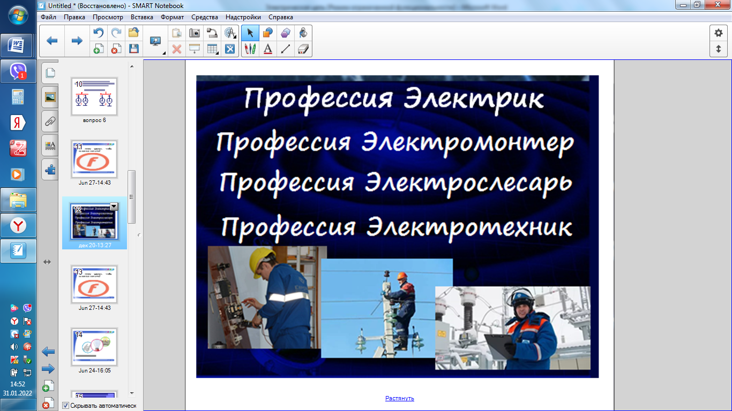Учитель: В связи с широким использованием электричества возникает необходимость более тщательного изучения электрических явлений.
1) Перечислите профессии, связанные с электричеством.
2) В чем заключается их основная деятельность (Например, создают бытовую технику, налаживают ее, осуществляют электромонтаж и т.д.)?
ΙΙΙ. Изучение нового материала.
Учитель: Сегодня ребята мы с вами окунёмся в мир электрических цепей. По рисункам, по схемам научимся собирать простейшие электрические цепи, поэтому сегодня от вас, потребуются внимание, настойчивость в достижении цели. Не забывайте о культуре труда. Открываем тетради, запишем число и тему урока.
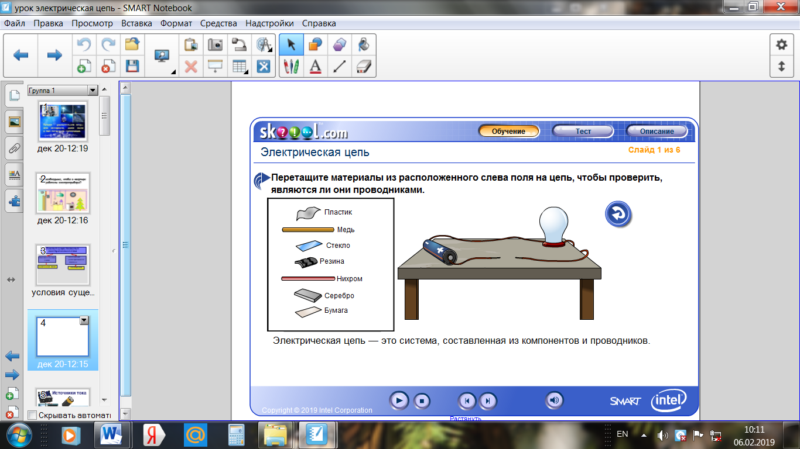Учитель: Посмотрите, что еще нужно подключить, чтобы в цепи пошел электрический ток.
Ученики: (потребитель электрической энергии и провода)
(Слайд) Все ли приборы на слайде потребители энергии?

Посмотрите, какие потребители энергии находятся у вас на столах.
Есть еще одна важная часть электрической цепи. В Париже в 1881 году на электротехнической выставке все были в восторге от этого изобретения. Это – выключатель. Роль его – замыкать и размыкать электрическую цепь. В технике используют разные виды замыкающих и размыкающих устройств. Посмотрите, у вас на столах лежат несколько видов выключателей, выберите их.
(Слайд) Посмотрите, что надо сделать, чтобы в цепи пошел ток?
(Слайд) Что нужно сделать, чтобы загорелась лампочка от источника тока?
учащиеся предлагают свой ответ: нужно электрические приборы соединить проводниками так, чтобы цепь была замкнута.
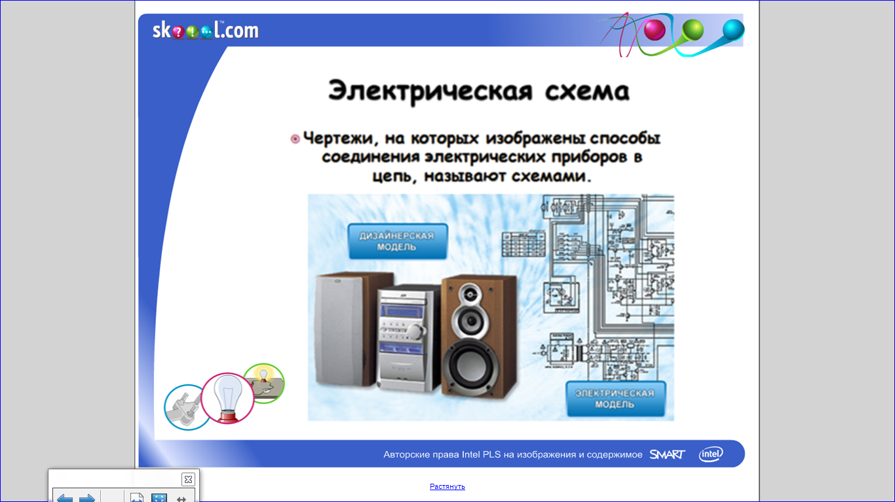Что называется электрической цепью?
(Слайд )
Источник тока, потребители, замыкающие устройства, соединённые между собой проводниками, называется электрической цепью. Электрическими цепями занимается электротехника. Цепи бывают простые (как при демонстрации) и сложные (электропроводка), но во всех можно выделить составные части.
Итак, из каких частей состоит электрическая цепь?
запишите в тетрадях:
1-источник тока
2-приемники (потребители)
3-замыкающие устройства
4-соединительные провода
Источник тока подсоединяют в цепь в последнюю очередь с помощью соединительных проводов (после разрешения учителя) .
Чтобы в цепи был ток, она должна быть замкнутой, т.е. состоять из проводников электричества. Если в каком-нибудь месте провод оборвётся, то ток в цепи прекратится. На этом и основано действие выключателей.
Назовите замыкающие устройства в классе.
Учащийся: Выключатель, рубильник.
Электрические цепи могут быть сложными. Вышел из строя телевизор, и вам нужна информация, из чего состоит электрическая цепь. Поэтому придумали элементы цепи изображать с помощью условных обозначений.
(Слайд)
Электрические схемы – это чертежи, на которых изображены способы соединения элементов электрической цепи. (учащиеся записывают в тетрадях).
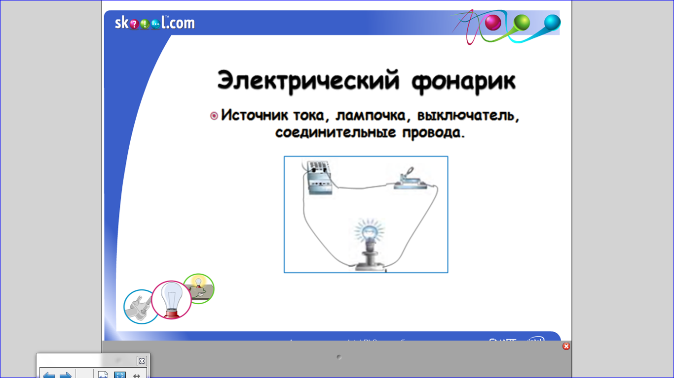Посмотрите, что за предмет у меня в руках? (Фонарик). Рассмотрим устройство карманного фонаря. Он состоит из лампочки, источника питания, соединительных проводов и выключателя. Наша задача – собрать электрическую цепь.
(Слайд)
Прежде чем приступим к сборке цепи, познакомимся с очень важными правилами. Они так и называются «Правила техники безопасности».
(Слайд)
Практическая работа «Устройство электрической цепи карманного фонарика».

Цель: собрать электрическую схему фонарика.
(Приложение 2) Инструктивная карточка к фронтальной лабораторной работе «Сборка электрической цепи».
Рассмотрим простейшую электрическую цепь на примере устройства карманного фонарика. В нее входят источник питания, лампочка накаливания, соединительные провода и выключатель (ключ).

Собирать цепь удобно в следующей последовательности: сначала подключим лампочку к одному из полюсов источника тока (батарейки), затем второй контакт на лампочке подключаем к разомкнутому предварительно ключу (выключателю) и, чтобы замкнуть цепь, второй контакт ключа соединяем со свободным полюсом источника тока.
После сбора цепи видно, что лампочка не горит, т. к. она все еще разомкнута с помощью ключа, и электрический ток не идет (не выполнено условие замкнутости электрической цепи). Теперь замыкаем ключ, и лампочка загорается (рис.1), т. к. цепь становится замкнутой и все условия существования электрического тока выполнены.
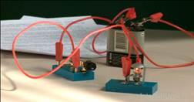
Рис. 1.
Изобразим схему собранной нами электрической цепи с использованием приведенных в таблице условных обозначений (рис. 2).
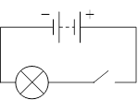

Рис.2.
Давайте проверим.
ΙV. Закрепление изученного:
А сейчас проверим, каким удачным было ваше путешествие в страну «Электрических схем и цепей». Выполним задание, предлагаемое на ГИА.
(Приложение 3)

(Слайд)
V. Подведение итогов урока.
Учитель: Сегодня на уроке мы с вами перенеслись в удивительный мир «Мир электрических цепей и схем». Ваши знания о нем будут расширяться. На следующих уроках мы научимся пользоваться электроизмерительными приборами, собирать и чертить сложные схемы.
VΙ. Домашнее задание:
Обязательный уровень: § 33, упр.13(№5); повышенный уровень: упр.13 (№3);
подготовить сообщения о профессиях, связанных со знанием электрических цепей.
VII. Рефлексия. И в заключение нашей встречи мне бы хотелось, чтобы вы оценили нашу с вами работу.

Приложение 1.
1. Электрический ток это …
А. упорядоченное движение заряженных частиц.
Б. движение заряженных частиц.
В. движение электронов и протонов.
2. Источник тока…
А. создаёт заряженные частицы в проводнике.
Б. создаёт и поддерживает электрическое поле в проводнике.
В. создаёт электрический ток.
3. Какое из устройств не является источником тока?
А. Аккумулятор. Б. Вентилятор. В. Генератор.
4. Внутри источника тока …
А. происходит создание зарядов.
Б. происходит разделение положительных и отрицательных зарядов.
В. образуется электрический ток.
5. В каком из источников тока химическая энергия превращается в электрическую?
А. Гальванический элемент
Б. Фотоэлемент
В. Термоэлемент
6. В каком из перечисленных веществ электрический ток протекать не может?
А. Медь Б. Резина В. Свинец.

Приложение 2
Инструктивная карточка к фронтальной лабораторной работе
«Сборка электрической цепи».
1. Соберите электрическую цепь, состоящую из источника тока, лампочки, ключа и соединительных проводов. Замкните цепь, нажав на кнопку ключа.
2. Начертите в тетради схему собранной цепи, используя табличку с условными обозначениями элементов электрической цепи.
3. Подумайте, где еще может найти применение такая цепь.

Приложение 3
Задания, предлагаемые на ГИА.

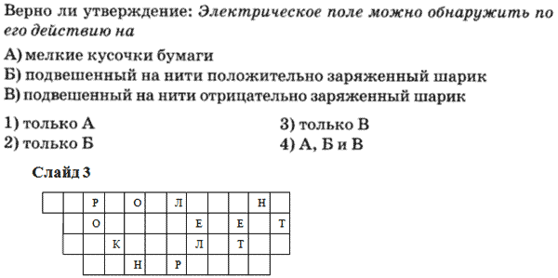

2. Маленькая капля масла падает под действием силы тяжести. Приблизившись к находящейся под ней положительно заряженной пластине, капля постепенно останавливается и в какой-то момент зависает над пластиной. Каков знак заряда капли?
1) отрицательный
2) положительный
3) капля может иметь заряд любого знака
4) капля не имеет заряда

3. Учитель на уроке, используя две одинаковые палочки и кусок ткани, последовательно провёл опыты по электризации. Описание действий учителя представлено в таблице.
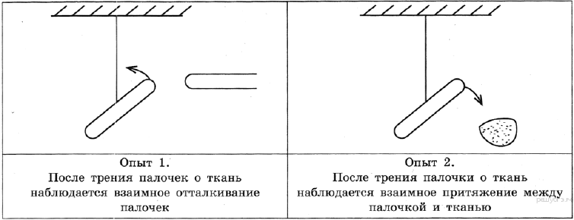
Какие утверждения соответствуют результатам проведённых экспериментальных наблюдений? Из предложенного перечня утверждений выберите два правильных. Укажите их номера.

1) И палочка, и ткань электризуются при трении.
2) При трении палочка и ткань приобретают равные по величине заряды.
3) При трении палочка и ткань приобретают разные по знаку заряды.
4) Палочка приобретает отрицательный заряд.
5) Электризация связана с перемещением электронов с одного тела на другое.

Список использованных источников.

1. А.В.Пёрышкин «Физика 8 кл.», учебник для общеобразовательных учреждений, М «Дрофа», 2018 г.
2. Гутник Е.М.«Тематическое и поурочное планирование к учебнику Пёрышкина А.В. «Физика 8 кл.», Дрофа, 2014 г.
3.http://files.school-collection.edu.ru/dlrstore/f7947feb-5412-4fbc-94f4-9154647e72cd/8_135.swf
4.http://files.school-collection.edu.ru/dlrstore/9aa12cf0-3a08-49b1-af32-b6f7a0c68660/128.swf)
5.http://files.school-collection.edu.ru/dlrstore/669ba06d-e921-11dc-95ff-0800200c9a66/3_11.swf)
6. Демидова М. Ю., Коровин В. А. «Методический справочник учителя физики», Мнемозина, 2012 г.

